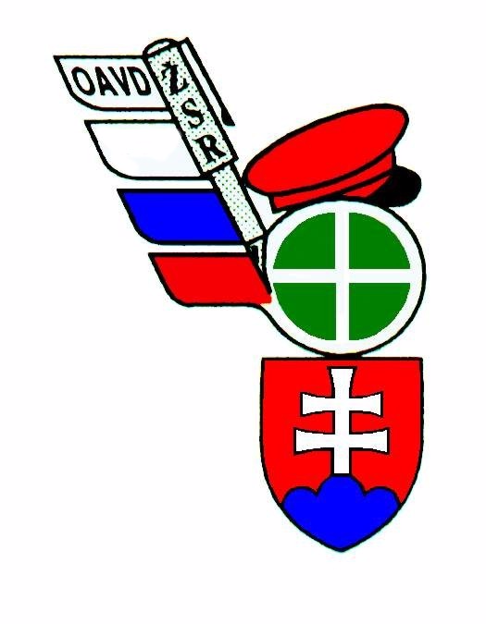

ODBOROVÁ ASOCIÁCIA VÝPRAVCOV A DISPEČEROV

Kancelária OAVD-Zvolen nákladná stanica, Jesenského 622/88, 960 01 Zvolen
Železničný telefón kancelária : 945 3118 práca : 947 3486 mobilný telefón : 0915 873 371
e-mail: elenkaliptakova@gmail.com liptakova.elena@zsr.sk

INFO OAVD regiónu Zvolen

Dňa 26.1.2011 bol v denníku SME uverejnený rozhovor s premiérkou Ivetou Radičovou pod názvom „O pár dní budem vedieť, kde môžem škrtať“. V krátkosti z jej odpovedí : „Železnice sú otázkou dopravnej politiky štátu a záujmu tejto krajiny. Kladieme si zásadnú otázku: Ako chceme mať budovanú dopravnú infraštruktúru? Otázka vôbec neznie, koľko zamestnancov máte prepustiť, ale či osobná a nákladná železničná doprava je súčasťou dopravného systému tejto krajiny a do akej miery. Či štát, ktorý si platí za tieto služby, bude alebo nebude platiť za tieto služby.“V rozhovore ďalej uviedla, že jednou z príčin veľkého zadlžovania železníc je, že štát za 18 rokov riadne neplatil za objednané služby . Ďalej to bolo v predražení ceny za nákladnú prepravu (10€ za vlkm, teraz znížené na 3.60€, v krajinách EÚ 4€), v dôsledku čoho bolo, že veľa prepravných spoločností prešlo na kamiónovú prepravu, ktorá i napriek zavedeniu mýtneho bola oveľa lacnejšia.
Veľa sa teraz píše o problematike železničného sektora, takže ste sa určite aj vy dočítali o doterajšom zlom hospodárení, o zdevastovaní ciest, za ktoré sme zaplatili my všetci a ohrozenej cestnej premávke kamiónmi, ktoré kvôli mýtnemu už zaplnili aj cesty druhej triedy, obce, mestá. Keďže teraz už tak krásne všetci všetko vieme, je už iba na vláde, ako s tým „naloží“. Dúfajme, že nedôjde k nezmyselnej privatizácii, kde by boli sprivatizované depá, budovy atď., ktoré by viedlo k ďalšiemu predražovaniu dopravnej cesty. Stále prebiehajú jednania, aj zo zástupcami odborových centrál, o výsledku Vás budeme informovať, zatiaľ nám ostáva iba veriť, že pani premiérka presadí to, čo tak krásne povedala aj vo vládnych kruhoch, ale dá sa bez obáv veriť vláde, ktorá na nás pripravuje takúto zmenu „Zákonníka práce“???

Pripravované zmeny v Zákonníku práce zo strany zamestnávateľov

Zamestnávatelia navrhujú v ZP – všetko, čo sa týka zamestnancov a odborov zrušiť, a naopak, všetko, čo sa týka zamestnávateľov posilniť.

Konkrétne:

- predĺženie skúšobnej doby na 6 mesiacov – v rámci nej kedykoľvek prepustenie

- zamestnávatelia budú môcť do nekonečna uzatvárať pracovné zmluvy na dobu určitú – neistota trvania zamestnania

- Zákonom garantovať iba minimálnu mzdu, t. j. 317 € (doteraz je garantovaných šesť stupňov podľa náročnosti práce) – tým môže byť mzda každého zamestnanca tam, kde nie je kolektívna zmluva, iba 317 €

- výpovedná doba už len 1 mesiac – doteraz 2, resp. 3 mesiace, podľa odpracovaných rokov

- zamestnanci budú môcť dostať výpoveď - byť prepustení - bez uvedenia dôvodu

- na prepustenie zdravotne postihnutého zamestnanca zamestnávateľ nebude potrebovať predchádzajúci súhlas úradu práce

- svojvôľa zamestnávateľa pri hromadnom prepúšťaní - úrady práce a odbory budú mať len úlohu „štatistov“

- zrušenie vyplácania odstupného, max. jednomesačné, a to buď výpovedná doba, alebo odstupné

- zrušenie spolurozhodovania odborových organizácií – napr. pracovný čas (dĺžka, rozvrhovanie, nadčasy, dovolenky,....), zavádzanie a menenie noriem spotreby práce, prepúšťanie zamestnancov, atď. Potom zamestnávateľ môže rozhodovať svojvoľne

- pri poruchách strojov, nedostatku surovín a energií (prestoje) u zamestnávateľa, nižšia náhrada mzdy o polovicu – doteraz bolo 100% priemerného zárobku

- žiadna ochrana tehotných zamestnankýň, zamestnancov na materskej a rodičovskej dovolenke, ako aj osamelých zamestnankýň, ktoré sa starajú o dieťa mladšie ako 3 roky, nakoľko ich bude môcť zamestnávateľ okamžite „vyhodiť“

- okamžité prepustenie aj u zamestnancov, ktorí sa osobne starajú o príbuzného s ťažkým zdravotným postihnutím

- po prepustení zamestnanca z dôvodu zrušenia jeho pracovného miesta môže zamestnávateľ ihneď prijať iného - doteraz musel čakať 3 mesiace

- nižšie pokuty pre zamestnávateľa pri okamžitom skončení pracovného pomeru zo strany zamestnanca, pretože zamestnávateľ porušoval ZP – zníženie pokuty o jeden mesačný zárobok

- zrušenie pokuty pre zamestnávateľa pri okamžitom skončení pracovného pomeru zo strany mladistvého z dôvodu porušovania práv mladistvého – doteraz dva mesačné zárobky

- zaviesť „poplatky“ za zrážky zo mzdy vykonávané zamestnávateľom, napr. za členské príspevky

- účasť na vzdelávaní, rekondičných pobytoch, lekárskych prehliadkach a darovaní krvi už len vo voľnom čase zamestnanca

- návšteva lekára, účasť na pohrebe, svadbe, voľno pri narodení dieťaťa už len ako neplatené voľno

- zavedenie flexikonta bez dohody s odbormi

- zníženie minimálneho príspevku zamestnávateľa na stravu z 1,57 EUR za každé jedlo (stravenku) na 1,17 EUR

- zrušiť zákonnú úpravu príplatkov za nadčas – zamestnávateľ bude platiť iba toľko, koľko sa dohodne so zamestnancom

- zrušiť príplatky za sťažený výkon práce v 3. a 4. stupni rizika

Zamestnávatelia pripravujú zmeny 120 paragrafov ZP. Vyššie uvedené návrhy tvoria iba časť týchto zmien.
Predseda NR SR a minister práce, sociálnych vecí a rodiny SR sa vyjadrili, že tieto pripravované zmeny sú pre nich prijateľné.

Možno sa Vám to bude zdať silné , ale toto by už bolo na „generálny štrajk“!!!
Je teraz aj na „Vás“, ako pomôžete riešiť vzniknutú situáciu , či podporíte našu silu v jednaniach členstvom v našej odborovej organizácii , taktiež ak to bude nutné zapojením sa do protestných akcií a v krajnom prípade aj štrajku!

Vo Zvolene dňa 28.1.2011 Elena Liptáková
Viceprezidentka OAVD regiónu Zvolen

